**DIAGNOSTICUL DIFERENȚIAL PENTRU BOALA PARKINSON**

Balint Mălina Codruța

Inginerie Medicală 1631/1

Facultatea de Inginerie Electrică

Universitatea Tehnică din Cluj-Napoca

**CUPRINS**

1. Introducere. Scopul lucrării. Obiective.
2. Materiale & Metode
3. Rezultate & Discuții
4. Concluzii
5. Referințe Bibliografice
6. Introducere. Scopul lucrării. Obiective
   1. Introducere

Tema aleasă pentru această lucrare este diagnosticarea diferențială a bolii Parkinson. Această afecțiune este una progresivă definită cel mai bine ca și o tulburare neurodegenerativă, care afectează predominant neuronii necesari producerii de dopamină. Simptomele care însoțesc acest tip de tulburare se dezvoltă, în general, lent, de-a lungul anilor. Progresia acestora poate să difere de la o persoană la alta.

Cauzele apariției sunt încă necunoscute și medicii si cadrele de specialitate se confruntă constant cu probleme în diagnosticarea acestea, deoarece simptomele sunt asemănătoare cu cele prezente în cazul altor afecțiuni neuronale.

* 1. Scopul lucrării

Scopul aceste lucrări este acela de a crea o interfață interactivă cu ajutorul mediului GUIDE din programul MatLab, cu ajutorul căreia să se poată genera un diagnostic diferențial pentru Parkinson dar și pentru alte tulburări asemănătoare ca manifestare cu acesta.

* 1. Obiective
* Crearea unei scheme logice adecvate care să conțină simptomele asociate aceste boli și a celor similare
* Dezvoltarea unei interfețe ușor de utilizat care să genereze un diagnostic orientativ asupra bolii
* Adăugarea unei componente care să salveze datele introduse despre pacient într-o sursă externă programului de tip fișier excel
* Crearea unui cod de tipul IF-THEN în spațiul de lucru MatLab, care să parcurgă corect schema logică și să fie in legătură cu interfața utilizată

1. Materiale & Metode
   1. Materiale

* Pentru alcătuirea schemei logice s-au utilizat informații despre simptomele bolii Parkinson și alte simptome care apar în cazul altor afecțiuni care sunt des confundate si diagnosticate greșit.

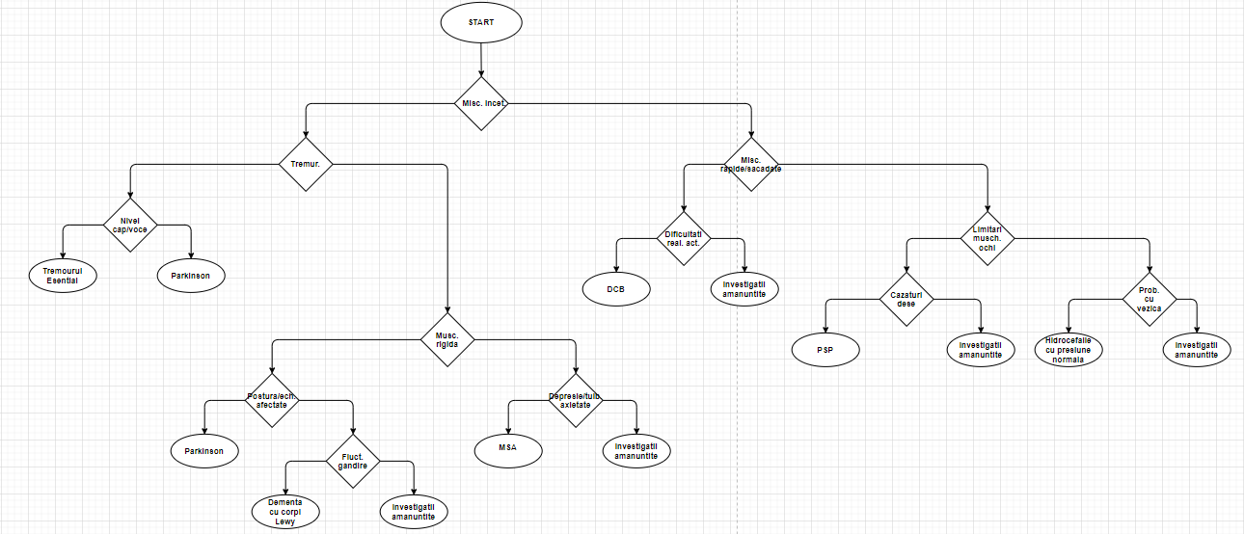

Figura 1. Schema logică

* Pentru alcătuirea interfeței s-au utilizat în mediul de lucru o varietate de butoane și casete disponibile de tipul:

  Figura 2. Componente din mediul GUIDE

 

 



* Pentru scrierea codului s-a utilizat spațiul de lucru din MatLab, generat după alcătuirea interfeței.
  1. Metode
* În mediul de lucru GUIDE s-au utilizat butoanele menționate mai sus pentru a crea două casete de tip panel; una pentru algoritmul care generează întrebări și pe baza răspunsului la acestea atribuie un diagnostic și una care permite introducerea datelor pacientului și salvarea acestora într-un fișier de tip excel.

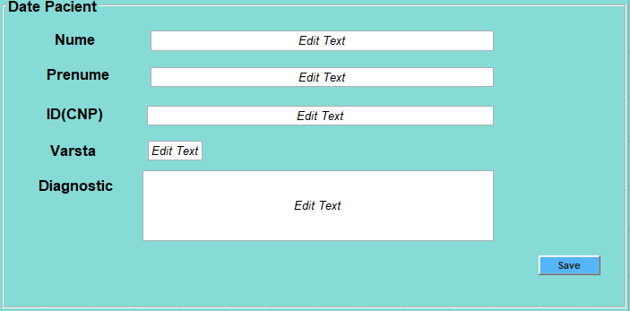

Figura 3. Panou Date Pacient

În Figura 3 se poate observa panoul Date Pacient. Au fost utilizate casuțe de tip *static text* pentru a afișa numele, prenumele, CNP-ul, vârsta și diagnosticul pacientului.

Căsuțele de tipul *edit text* au fost utilizate pentru a face legătura componentelor cu partea de cod, astfel modificând tag-ul fiecărei căsuțe cu câmpul asociat acesteia, urmând ca în partea de cod generată să se definească astfel :

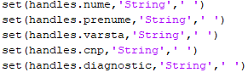

Figura 4. Cod casete *edit text*

S-a mai adăugat un *push button* care să permită salvarea datelor, care a fost denumit intuitiv „save”. I s-a atribuit tag-ul „salveaza”. După salvarea interfeței din GUIDE, s-a generat un cod, în care s-a creat o funcție corespunzătoare acestui buton. În aceasta s-a scris următoarea secvență :

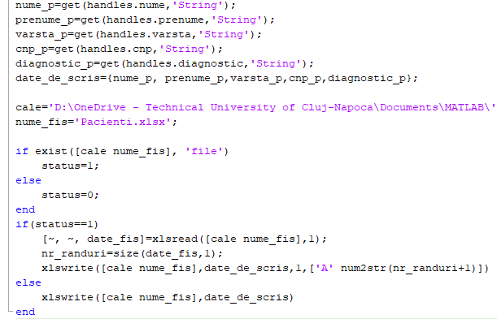

Figura 5. Cod pentru salvarea datelor în excel

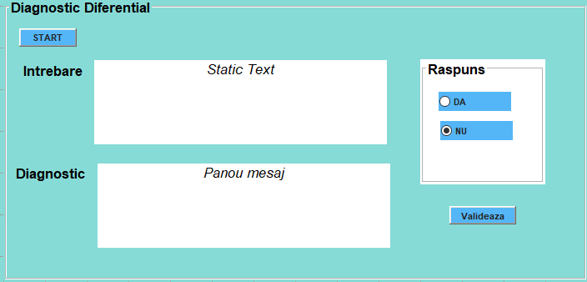

Figura 6. Panou Diagnostic Diferențial

Panoul pentru diagnosticul diferențial a fost creat cu ajutorul unei casete de tip *panel.* În interiorul acestuia s-au adăugat doua casete tip *static text* corespunzătoare termenilor întrebare, diagnostic, panou de mesaj dar si panoul în care sunt afișate întrebările pentru simptome. Acestea au primit tag-uri corespunzătoare care au fost utilizate pentru a crea conexiunea dintre interfață și cod.

Pe panou s-au mai adăugat un grup de butoane cu ajutorul cărora utilizatorul poate alege cum să răspundă la întrebări, un buton de validare a răspunsurilor, dar și un buton de start pentru a iniția programul. Acestui buton de start în partea de cod îi este atribuit o funcție, în interiorul căreia s-a scris codul pentru parcurgerea schemei logice.

1. Rezultate & Discuții  
   În figura care urmează se poate observa interfața propriu zisă rezultată în urma acestui proiect.

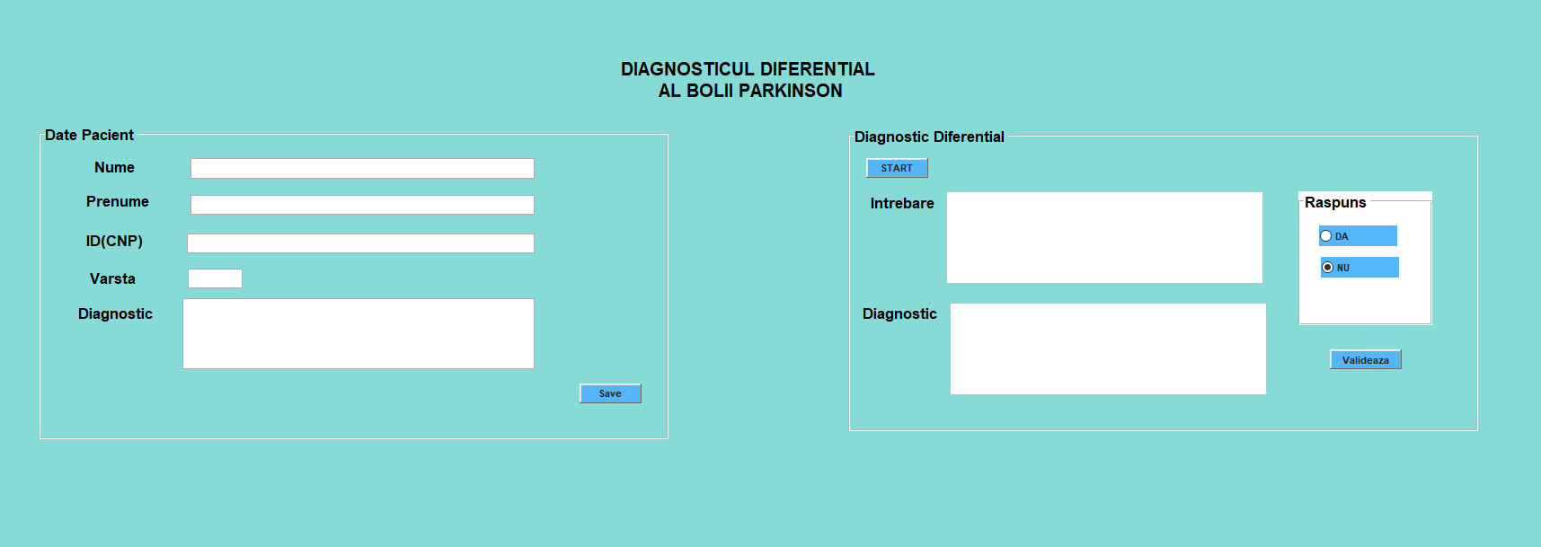

Figura 7. Interfața de diagnostic

După rularea acesteia se poate observa faptul ca programul parcurge schema logică correct pe toate ramurile și oferă un diagnostic în conformitate cu simptomele alese.

În partea stângă se aflî panoul cu Datele de Pacient. Acesta permite introducerea unor date si salvarea acestora într-un fișier extern de tip excel.

Mai jos este atașată o poză cu datele salvate de acest program anterior.

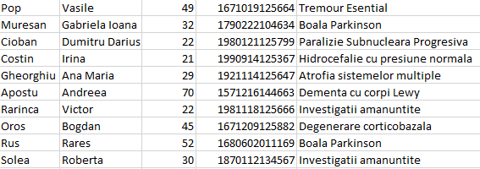

Figura 8. Tabel excel Date Pacienți

1. Concluzii

În concluzie, interfața realizată cu scopul atribuirii unui diagnostic diferențial pentru boala Parkinson și alte boli asociate cu aceasta funcționează fără erori la rularea programului, parcurgând schema logică corect și salvând datele pacienților în sursa externă fără probleme.

1. Referințe Bibliografice
2. <https://www.parkinson.org/Understanding-Parkinsons/Diagnosis/Conditions-that-Mimic-Parkinsons#:~:text=These%20include%20slowness%20(bradykinesia)%2C,of%20these%20symptoms%2C%20mimicking%20Parkinson's.&text=Essential%20tremor%20(ET)%20is%20common,may%20begin%20at%20any%20age>.
3. <https://www.nia.nih.gov/health/parkinsons-disease>
4. <https://www.parkinson.org/understanding-parkinsons/what-is-parkinsons>